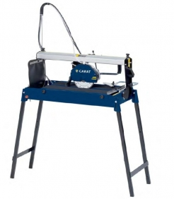



**Plavuizenzaagtafel**

Professionele machine voor uiterst precies zaagwerk.

Zelfs het zagen van rechthoekige gaten in tegels is mogelijk.

Verstelbare materiaalnaslag met hoekverstelling.

Inklapbaar onderstel

Technische gegevens:

- Vermogen: 1000 Watt

- Voltage: 230 Volt/1,1 kW

- Toerental: 2950 omw/min

- Afmeting zaagtafel: 900 x 565 mm

- Maximale zaagdiepte: 90°/45 mm 45°/35 mm

- Maximaal zaagblad x asgat: Ø 230 x 25,4 mm

- Maximale zaaglengte: 95 cm

- Geluidsniveau: / drukniveau: 71 dB (A) / 79 dB (A

- Gewicht: 67 kg

* Specificaties kunnen per model variëren.

